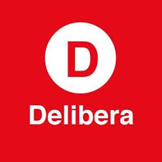
Liceo Samuel Román Rojas
Equipo DELIBERA 2016

CARTA DE PATROCINIO

En el marco del Torneo DELIBERA, organizado por la Biblioteca del Congreso Nacional.
Yo Juan Enrique Morano Cornejo en mi calidad de Diputado, a través de la presente, otorgo mi apoyo y patrocinio a la Propuesta de Ley Juvenil “Participación Ciudadana Vinculante, un Derecho. Modifiquemos nuestra Ley Medioambiental”, del Equipo Delibera del Liceo Samuel Román Rojas de Combarbalá.

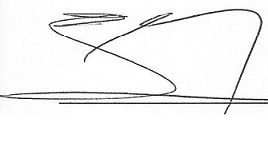
Punta Arenas, 30 de Agosto de 2016

